**Hoja de actividades Nombre Capítulo 5, Lección 8**

**¿Los gases pueden disolverse en agua? Fecha**

# DEMOSTRACIÓN

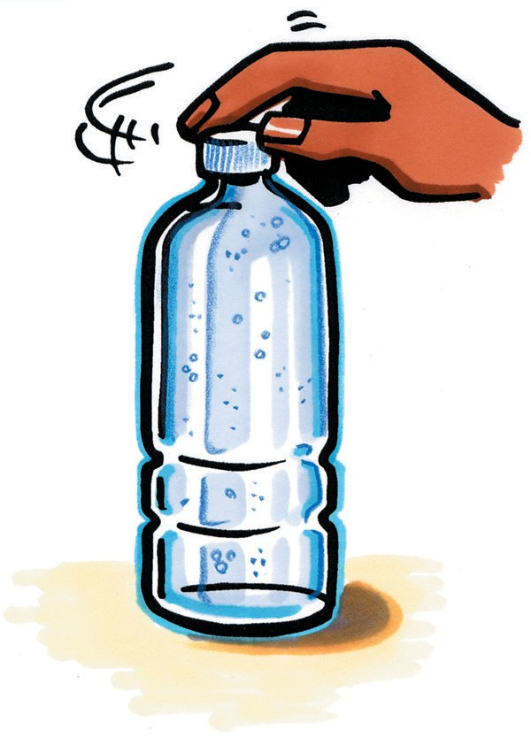

1. **¿Qué gas hay dentro de las burbujas que viste cuando tu maestro abrió una botella de agua con gas?**
2. **¿Dónde estaba este gas antes de abrir la botella?**

# EXPLÍCALO CON ÁTOMOS Y MOLÉCULAS

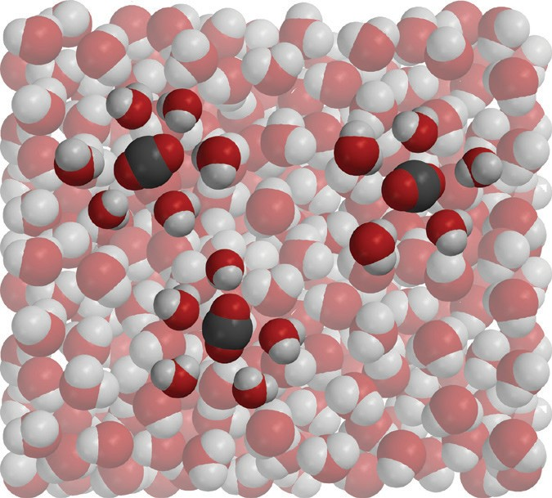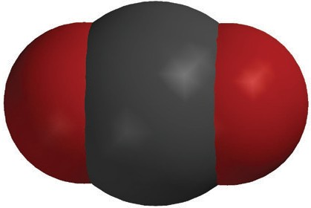

**+**

**_**

**_**

**+**

1. **¿Por qué se disuelve el dióxido de carbono en agua?**
2. **¿Por qué sale tan fácilmente el gas de dióxido de carbono de la solución (lo opuesto a la disolución)?**

# ACTIVIDAD

## Pregunta para investigar

¿Cómo puedes hacer que el gas de dióxido de carbono salga de la solución?

**Materiales para cada grupo**

* + Gaseosa en un vaso de plástico transparente
  + 2 vasos de plástico transparente
  + 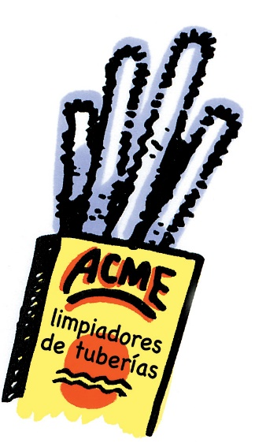M&M
  + Limpiador de tuberías

## Procedimiento

1. Divide uniformemente la gaseosa entre los 3 vasos de plástico transparente. Aparta dos de estos vasos para utilizarlos más tarde.
2. Coloca un limpiador de tuberías en la gaseosa y observa.
3. Coloca un M&M en la gaseosa y observa.
4. **¿Qué aspecto del limpiador de tuberías y los M&M provocó la formación de burbujas?**
5. **Cuando bebes gaseosa con un sorbete, es posible que hayas notado que se forman burbujas en el exterior del sorbete. Ahora que has realizado esta actividad, ¿por qué crees que se forman estas burbujas en el sorbete?**

# ACTIVIDAD

## Pregunta para investigar

¿Se disuelve mejor el dióxido de carbono en agua que se calentó o en agua que se enfrió?

**Materiales para cada grupo**

* + Agua con gas en 2 vasos de plástico transparente
  + Agua caliente (aproximadamente a 50 °C)
  + Agua fría (a unos 5 °C)
  + 2 contenedores plásticos (en los que los vasos puedan caber fácilmente)

## Procedimiento

1. 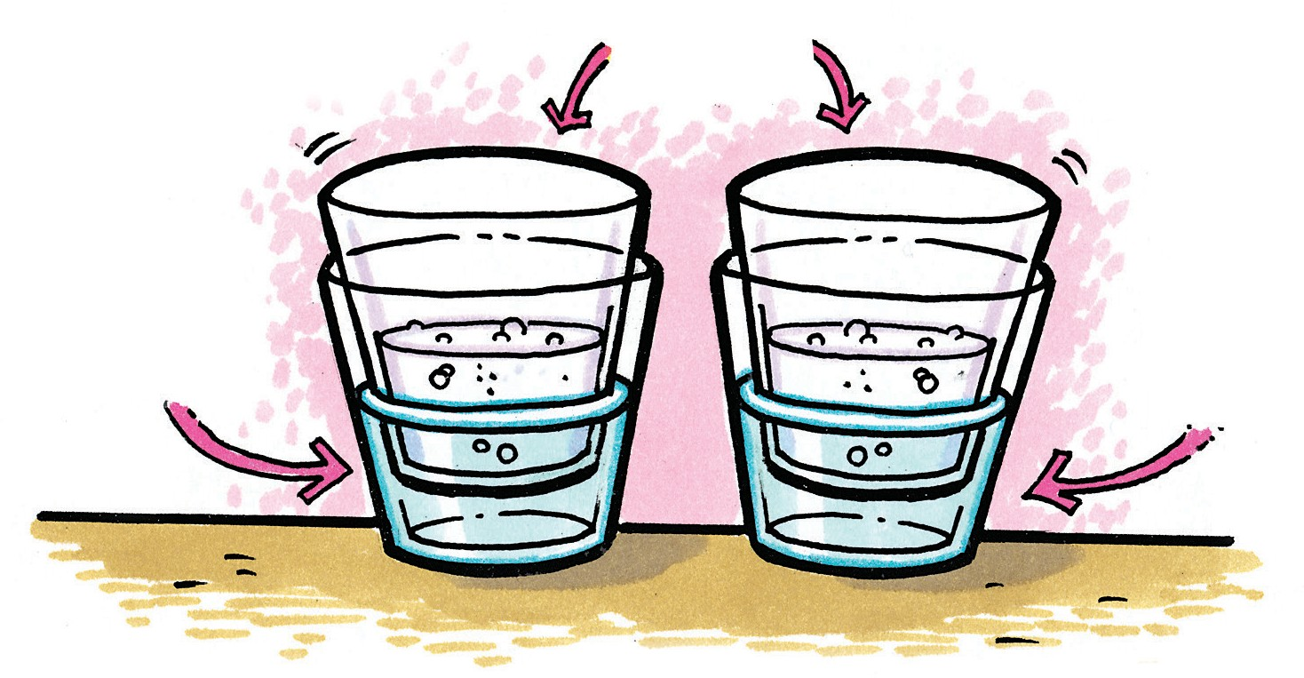Toma los dos vasos de agua con gas que apartaste anteriormente.
2. Llena un contenedor plástico hasta aproximadamente 1⁄3 del volumen con agua fría con hielo y otro hasta aproximadamente 1⁄3 del volumen con agua caliente del grifo.
3. Coloca cada uno de los vasos de agua con gas en el agua fría y el agua caliente, tal como se muestra.
4. Observa la superficie de la gaseosa en cada vaso de agua con gas.
5. **El dióxido de carbono se mantiene mejor disuelto en agua caliente o en agua fría?**

**¿Cómo lo sabes?**

1. **Basándote en lo que has observado en este experimento, ¿por qué crees que la gente guarda las gaseosas en el refrigerador después de abrir la botella?**

# EXPLÍCALO CON ÁTOMOS Y MOLÉCULAS

1. **¿Por qué calentar el agua con gas facilita que el dióxido de carbono salga de la solución?**
2. **Observa el gráfico que muestra la solubilidad del dióxido de carbono en agua para responder las siguientes preguntas.**

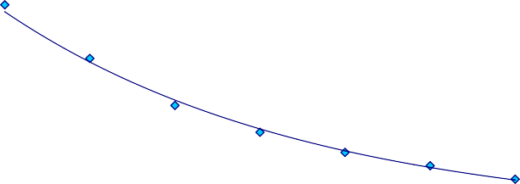

**Solubilidad del dióxido de carbono en agua**

0.35

0.3

0.25

0.2

0.15

0.1

0.05

0

0

10

20

30

40

50

60

**Temperatura (°C)**

**a. A medida que aumenta la temperatura, ¿el dióxido de carbono se vuelve más o menos soluble en agua?**

**b. ¿Este gráfico coincide o no con tus observaciones? Explica.**

1. **¿Qué te dicen los gráficos siguientes sobre la solubilidad del dióxido de carbono en comparación con la sacarosa, a medida que aumenta la temperatura?**

**Solubilidad de la sacarosa**

|  |  |  |
| --- | --- | --- |
| **Solubilidad del dióxido de carbono en agua**  0.35  0.3  0.25  0.2  0.15  0.1  0.05  0  0  10  20  30  40  50  60  **Temperatura (°**C) | **Gramos de soluto disueltos en 100 ml de agua** | **Azúcar**  **Temperatura (°C)** |

# APRENDE MÁS

1. **Durante los largos veranos calurosos, puedes notar que los peces suben a la superficie del estanque para tomar aire. ¿Por qué crees que los peces salen a la superficie de esta forma, en lugar de respirar el oxígeno disuelto en el agua, como lo hacen normalmente?**
2. **Las centrales energéticas a carbón calientan el agua para hacer girar las turbinas y producir electricidad. Después de usar el agua, se la enfría y devuelve al río o al lago del que provino. ¿Por qué es importante enfriar el agua antes de devolverla al río?**
3. **¿Qué causa esa fantástica “fuente” cuando se deja caer un paquete de caramelos de menta Mentos en una botella de Coca-Cola dietética?**